# dobbelsteen

|  |  |
| --- | --- |
| Niveau | ★★★✰✰ |
| Doelen | * Object aanmaken door middel van code en object gebruiken * Willekeur programmeren (veel gebruikt in serious games) * Toepassen van geneste keuzestructuur (als … dan … anders …) |
| Uitgangspunt | Bestaand C#-project |

# Inleiding

Als je een game wilt programmeren dan stuit je zelfs bij de meest eenvoudige games (boter-kaas-en-eieren) op het probleem: hoe programmeer ik willekeur? Doe een willekeurige zet? Hoe programmeer je dat?

Om dit te ervaren ga je een klein programma schrijven waarmee je het willekeurige gedrag van een dobbelsteen simuleert. Als dit zogenaamde “proof-of-concept”-programma werkt weet je beter hoe je tijdens het ontwerpen rekening met de benodigde willekeur kunt houden en heb je meer zekerheid over de kans van slagen van de game.

# Bronnen

Random Class (Microsoft MSDN-documentatie):

<http://msdn.microsoft.com/en-us/library/system.random.aspx>

# Opdracht

Maak een user interface met 6 picturebox-en en een button die er zo uit ziet:

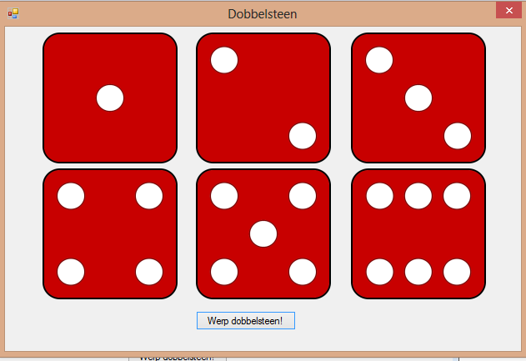

Er staan zes objecten van het type PictureBox en een “Werp dobbelsteen!”-Button op het formulier. De PictureBox-objecten zijn allemaal onzichtbaar als het programma wordt uitgevoerd (de Visible Property staat op false).

Het is de bedoeling dat telkens als op de “Werp dobbelsteen!”-Button geklikt wordt, precies één willekeurige PictureBox zichtbaar wordt. De andere pictureboxen worden dus onzichtbaar.

OPDRACHT: programmeer bovenstaande functionaliteit.

Het is mogelijk binnen een if… else … een andere if… else… te programmeren. Dit wordt het **nesten** van if … else … constructies genoemd.

Bijvoorbeeld:

if (…)

{

if (…)

{

…

}

else

{

…

}

}

else

{

if (…)

{

…

}

}

# Uitbreidingen

|  |  |
| --- | --- |
| Niveau | Omschrijving uitbreiding |
| ★✰✰✰✰ | A) Plaats alle PictureBox-objecten precies over elkaar heen (zo lijkt het alsof telkens dezelfde dobbelsteen opnieuw wordt gegooid). |
| ★★✰✰✰ | B) Maak gebruik van één switch statement (tip: Zoek op internet naar een bron) in plaats van verschillende “if … else … ” statements. Als je dat goed doet dan heb je het tweede leerdoel misschien wel aangetoond (zie Canvas). |

# Checklist

Als je de opdracht op de juiste manier hebt uitgevoerd heb je voldaan aan onderstaande punten:

* Bij het starten van het programma zijn geen dobbelsteenafbeeldingen zichtbaar.
* Bij een druk op de knop wordt precies één afbeelding van een dobbelsteen zichtbaar.
* Bij de volgende druk op de knop wordt weer precies één afbeelding (dit kan toevallig dezelfde zijn) van een dobbelsteen zichtbaar.
* Als je tientallen keren na elkaar op de knop klikt zie je de afbeeldingen voor dobbelsteen 1, 2, 3, 4, 5 en 6 in ieder geval één keer getoond worden.
* Als je tientallen keren na elkaar op de knop klikt worden nooit twee afbeeldingen tegelijkertijd getoond.
* Je hebt niet meer “if … else …” constructies gebruikt dan nodig.
* Je hebt in iedere “if … else …” constructie in het “if” blok regels code staan.
* Je hebt in iedere “if … else …” constructie in het “else” blok regels code staan of je hebt het “else” blok weggelaten.
* Uitbreiding a: Ongeacht welke waarde wordt gegooid, de afbeelding met het aantal ogen wordt altijd op dezelfde plek getoond.
* Uitbreiding b: Naast het “switch” statement heb je geen “if…else…” statements meer gebruikt en je hebt geen “default” case binnen het switch statement gebruikt.

|  |  |
| --- | --- |
| Versies | 28-5-2015 Marcel Veldhuijzen (KAL)  25-1-2015 Marcel Veldhuijzen (Canvas/tekstuele veranderingen)  2014-01-28 Bas Michielsen (Template)  2014-01-09 Lindy Hutz (VS2013)  2012 Tom Broumels |